Муниципальное автономное дошкольное образовательное учреждение «Промышленновский д/с «Сказка»

Викторина для детей старшей дошкольной группы
Тема: «Любимые мультфильмы».

Составитель: Милованова Елена Валерьевна, воспитатель

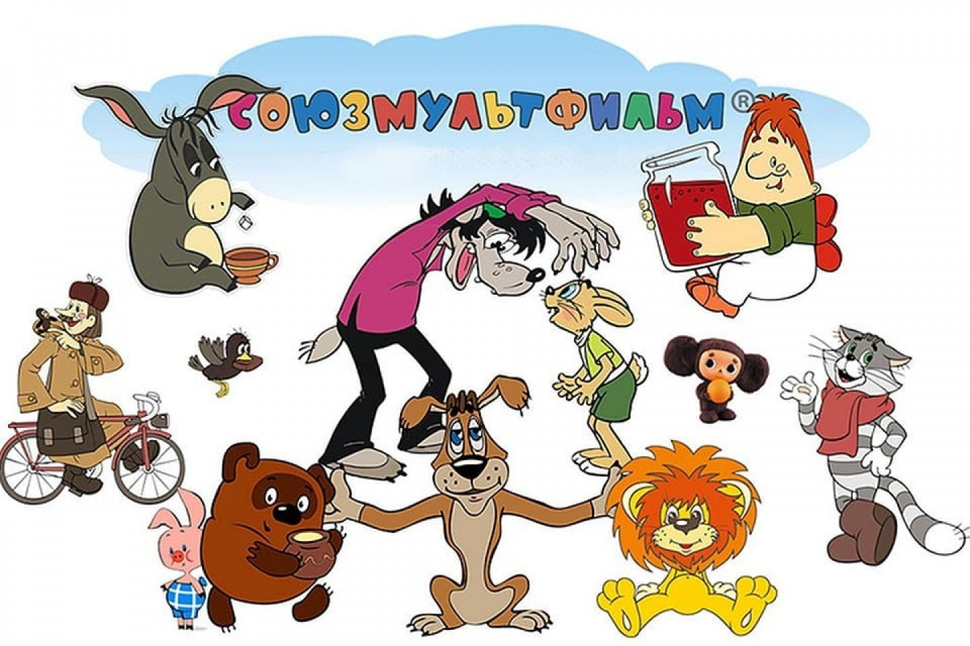

Промышленновский МО, 2022 г.
Цели:
- Закрепление знаний советских мультфильмов.
Задачи:
- Систематизировать знания о советских мультфильмах.
- Развивать диалогическую речь, умение отвечать на вопросы полным ответом; сообразительность, гибкость и самостоятельность мышления, эмоциональной отзывчивости.
- Воспитание умения действовать в коллективе, дружелюбия, отзывчивости.
Содержание:
Группа детей делится на две команды. За правильные ответы команда получает жетоны. Выирывает та команда, которая при завершении наберёт наибольшее количество жетонов.
- Отгадай героя из мультфильма:
Из цветка тюльпана вышла,
Зимовала в норке мыши,
Ласточка ее спасла,
В страну эльфов унесла.
(Дюймовочка)
Не учил стихотворенья,
Обожал одно варенье,
Мог лететь он выше крыш,
И его любил малыш.
(Карлсон)
У этого героя
Дружок есть — Пятачок,
Он Ослику в подарок
Нёс пустой горшок,
Лез в дупло за мёдом,
Пчёл гонял и мух.
Имя медвежонка,
Конечно, — … (Винни-Пух)
Любит есть он бутерброд
Не как все, наоборот,
Он в тельняшке, как моряк.
Звать кота, скажите, как? (Матроскин)
Это знают даже первоклашки,
Что есть друг большой у Чебурашки,
Под гармошку песни он поёт.
Имя друга каждый назовёт. (Крокодил Гена)
В Простоквашино живёт,
Службу там свою несёт.
Почта-дом стоит у речки.
Почтальон в ней — дядя … (Печкин)
Кто знает эту сказку с детства,
Поймёт, о чём я говорю:
Какое транспортное средство
Емелю привезло к царю? (Печь)
Хоть твердит, что он — мастак,
Попадал не раз впросак,
Просто он — большой зазнайка,
И зовут его … (Незнайка)
- Кто сказал?
Tаити, Tаити… Не были мы ни в какой Таити! Нас и здесь неплохо кормят. (Кот - «Возвращение блудного попугая»)
- Ой бяда, бяда. Разорение. Запасы не меряны. Убытки не считаны. Разоримся - по миру пойдем. (Домовёнок Кузя - «Приключения домовенка Кузи»)
Никто не может грустить, когда у него есть воздушный шарик! (Пятачок - «Винни-Пух и все-все-все»)
Пустяки, дело-то житейское! (Малыш - «Малыш и Карлсон, «Карлсон вернулся»)
Ребята, давайте жить дружно! (Леопольд - «Кот Леопольд»)
Лучший мой подарочек - это ты! (Волк – «Ну, погоди!)
Не правильно ты, дядя Федор, бутерброд ешь… Ты его колбасой кверху держишь, а надо колбасой на язык класть. Так вкуснее получится… (Кот Матроскин - «Трое из Простоквашино»)
Мы строили, строили и наконец построили. Ура! (Чебурашка - «Чебурашка и крокодил Гена»)
- Четвёртый лишний.
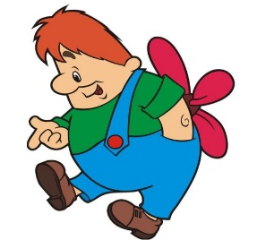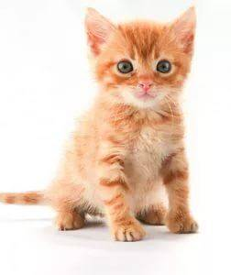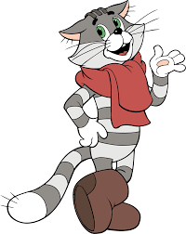

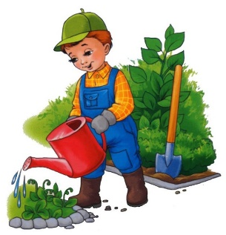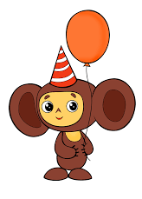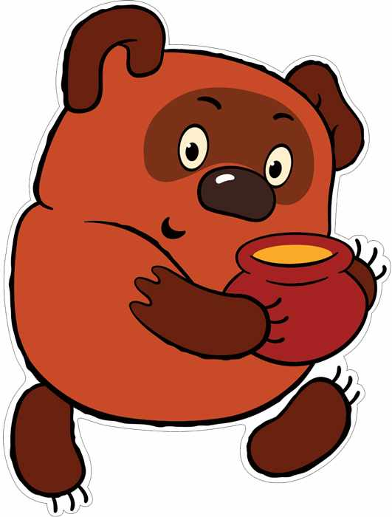
- Из какого мультфильма песня? (Включаются фрагменты песен)

«Кабы не было зимы» («Зима в Простоквашино»)

«Песенка мамонтенка» («Мама для мамонтёнка»)

«Колыбельная медведицы» («Умка»)

«Песенка Винни-Пуха» («Винни – Пух»)

«Песенка крокодила Гены» («Чебурашка и крокодил Гена»)

«Что такое Новый год?» («Кто придёт на Новый год?»)

